Benvenuti nella Guida di SFINGE

Aggiornata al 17.01.2025

NON UTILIZZATE SFINGE DAL DISCO (nel caso ne abbiate uno) NON FUNZIONERA. Copiate la Cartella di SFINGE sul PC e poi potete Utilizzarlo.

**SFINGE NON NECESSITA DI INSTALLAZIONE**, è sufficiente fare doppio click sull’eseguibile.

Se Possiedi il Software SFINGE, con un Copia Incolla, ti Autorizzo a Regalarlo a chi desideri. Funzionerà su Windows 10 o Superiore fino alla Sua Scadenza.

SFINGE Funziona solo con una Connessione Web Attiva (NO off line)

I Progetti Creati con SFINGE Funzioneranno Sempre anche Off Line o su Sistemi Differenti da Windows.

* **Cos’è SFINGE?**

SFINGE Genera Codice Professionale per Crearvi un Sito Web tramite dei Semplici Passaggi (un Ambiente di Sviluppo Software Semplificato).

* **Dove possiamo Utilizzare i Progetti che Creeremo con SFINGE?**

I Progetti che Creerete con SFINGE possono essere Visualizzati Ovunque su qualsiasi tipo di Sistema o Dispositivo.

I Progetti SFINGE, tramite un Copia e Incolla sul Server Web, Funzionano in Internet senza alcuna Modifica.

Massimiliano Offre Gratuitamente Spazio Web Illimitato per i Progetti SFINGE, tramite dei Sotto Domini Sfig.eu, Esempio Sotto Dominio sfig.eu:

<https://www.sfig.eu/S/NomeProgettoSfinge/index.html>

Il Nome che Assegnerete al Progetto SFINGE è importante perché definirà il nome del vostro Sito (utile solo per sotto domini sfinge).

* **Cos’è il SEO**

Il SEO è l’Arte dell’Indicizzazione sui vari Motori di Ricerca (tipo Google).

(Fondamentalmente se volete che appaia il vostro Sito negli elenchi Google quando un Utente Effettua Ricerche in Internet).

Vi sembrerà strano ma per il SEO il Nome del Vostro sito NON CONTA NULLA. La Cosa Importantissima per il SEO è il TITOLO che Assegnerete alle Vostre Pagine SFINGE.

Il Titolo di Pagina deve Descrivere in modo Breve cosa fa o cosa Contiene la Pagina, i Contenuti di Pagina devono essere Interessanti e possibilmente Innovativi, ricordatevi che se vi Occorrono Immagini Nuove è Personalizzate, potete rivolgervi all’Intelligenza Artificiale, l’Importante che sotto all’Immagine che Pubblicate venga descritta (in piccolo) la Provenienza, ad esempio: Immagine Creata tramite l’Intelligenza Artificiale, non dovete dire che siete voi gli Autori è un Reato. Un sito per Creare Immagini Gratuite, Realizzato da Microsoft è: <https://www.bing.com/images/create?cc=it>

Se il Titolo di Pagina e il Contenuto tiene fede a questa Regola (no materiale copiato o roba simile) da qui a pochi mesi avete buona possibilità che il vostro Sito venga suggerito spesso in Google o altri Motori di Ricerca.

Ogni Motore di Ricerca ha i Suoi Cosi detti Spider (il Ragno che Tesse la Tela, la Rete è la Tela degli Spider). Oggi giorno gli Spider sono Dotati di un Intelligenza Incredibile, Controllano Tutto, comprendono cos’è e cosa fa il Vostro Sito, anche se siete persone Oneste (Occhio). Se Rispettate i Miei Consigli il Vostro Sito (se è quello il Vostro Obbiettivo) sarà Visualizzato Frequentemente nei Motori di Ricerca, naturalmente l’anzianità di Presenza in Rete per gli Spider è Molto Importante, è necessario avere Pazienza.

Ricordate il Nome del Vostre Sito:

<https://www.sfig.eu/S/NomeProgettoSfinge/index.html>

Serve solo al vostro Business Privato.

**Il Titolo di Pagina Serve nell’Universo di Internet, un Buon Titolo di Pagina Può Fare la Differenza:**

**esempio: Pentole a 5 Euro**

**esempio: La Vera Storia di Napoleone**

**E questo il vero Business…**

SFINGE: Un Ambiente di Sviluppo Web Integrato.

SFINGE è tanto semplice, tanto quanto Potente.

Per chi è adatto SFINGE? SFINGE è Utile a chi:

* **Non sa Programmare e vuole imparare in modo Rapido e Divertente**

Sfinge tramite Semplici Passaggi Genera Codice Altamente Efficiente e Professionale, in Puro HTML, CSS e JavaScript; lo fa in modo Modulare e Organizzato. Ad esempio Potete Creare Illimitati Contenitori di Codice (in modo Semplice) da Applicare su una o Più Pagine, in modo che possiate avere Codice Separato e ben Gestibile, per ogni Pagina (SFINGE vi aiuterà in tutto ciò).

Per chi non è esperto di Informatica e del mondo dello Sviluppo in generale, non appena Creerete la Prima Pagina, potreste restare impressionati, perché SFINGE Genererà del Codice che potrebbe sembrarvi ostrogoto. State calmi, prendetevi un istante per osservare il Codice, quello che vi interessa è l’Elenco COMANDI E CONTROLLI, la prima cosa da fare è inserire Righi e Colonne. Inizialmente avrete bisogno di questa Guida, che passo passo vi Spiegherà Tutto. Al massimo potrete Sprecare un Giorno, dopo di che Creerete un Sito di Tre Pagine, Pronto per essere messo nel Web, in 15 minuti.

* **Ama la Programmazione e in giornata vuole sentirsi Protagonista nel Web**

Da Appassiona a Professionisti in un Giorno. Quello che avete sempre Desiderato lo Troverete in Sfinge.

* **Ha un Attività**

Non sarete più Costretti a rivolgervi ad altri SFINGE sarà il Vostro Programmatore Personale al Vostro Servizio H24.

* **Ha un Azienda**

Non importa se voi Sviluppiate Software o Create Calzini, SFINGE vi farà Risparmiare Tempo e Denaro.

* **È un Professionista di Sviluppo Software**

Con Sfinge Lavorerai in Modo Veloce e Organizzato, una Flessibilità Modulare al 100%, Gestione Automatizzata dei File, hai la possibilità, in un batter d’occhio di Creare infiniti file JS, tramite una Gestione Modulare senza precedenti. Hai l’Accesso Ovunque in modo Semplice e Intuitivo. Non eliminare alcuna Cartella Creata da SFINGE nei Tuoi Progetti, servono per una Compatibilità con le Versioni Future di SFINGE, in modo che i Progetti Continuino ad avere un Supporto da parte di SFINGE.

In altre parole SFINGE è in grado di Piegarsi alla Vostra Esperienza e soprattutto alle Vostre Richieste, in modo Flessibile e Veloce.

Questo è il CUORE di SFINGE:

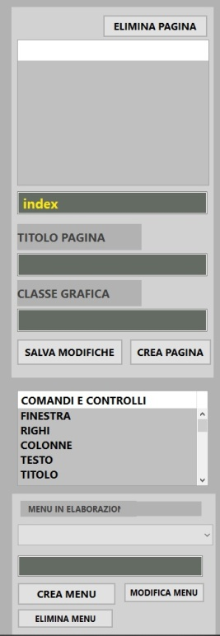

Vi sembrerà strano, ma grazie a questo Semplice Layout Creerete l’Inimmaginabile.

In Sfinge potete Copiare e Incollare codice HTML, CSS e JavaScript trovato in Internet. Se vi danno Moduli Funzionanti di Codice CSS o JavaScript, li implementerete in un Attimo nel Vostro Progetto e potete Visualizzarne il Risultato in un Istante:

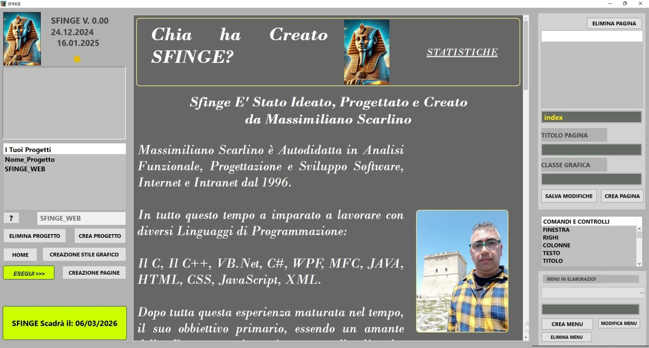

Tramite il Tasto ESEGUI>>> Potete Visualizzare i Vostri Progetti in SFINGE.

Se utilizzerete SFINGE periodicamente, osservando il codice che Crea SFINGE, Imparerete molto presto ad essere dei veri Professionisti.

SFINGE è un’applicazione potente e versatile, che vi consente di creare un sito web in Pochissimo Tempo o un Progetto che può essere Eseguito Ovunque.

Appena avviate SFINGE, attendete qualche secondo per permettere il caricamento delle impostazioni necessarie. Seguite questa guida passo-passo per esercitarvi e costruire un progetto semplice, ma efficace.

Per esercitarci con Sfinge Costruiremo un Semplice Progetto; seguite i seguenti passi:

1. Dare un nome al Progetto (chiamatelo: Prova) e fare click su Crea Progetto.
2. Selezionare il Progetto Creato.

Questi sono i due Passi Necessari per Creare e Iniziare a Lavorare in un Progetto SFINGE.

Adesso prepariamo uno Stile Grafico per il colore di Sfondo del Progetto.

Cliccate su CREAZIONE STILE GRAFICO.

Per Creare una Classe Grafica bisogna assegnare un nome, nei nomi delle Classi Grafiche non utilizzate caratteri strani (tipo: < > ? ! o roba simile, non utilizza nemmeno spaz, ad esempio: Sfondo Progetto è Errato, SfondoProgetto Corretto, Sfondo_Progetto Corretto, utilizzate lettere, al massimo dopo la prima lettera potete utilizzare dei numeri (esempio: clsSfondo22), compreso ciò Creiamo una Classe Grafica e la chiameremo: clsSfondoProgetto e poi clicchiamo su CREA.

Ora dall’elenco Colore Sfondo scegliamo Rosso e poi clicchiamo su CHIUDI.

Ora cliccate su CREAZIONE PAGINE.

La Prima Pagina che Create deve Chiamarsi per Forza index. Quindi non modificate il nome della Pagina.

Quando i Server Web o SFINGE Tentano di Eseguire un Sito Web, la prima cosa che fanno è cercare la Pagina index.

Ora diamo un titolo alla Pagina. Il Titolo di Pagina è Importantissimo, serve per il SEO. Sostanzialmente serve per Indicizzare la Pagina sui Più Potenti Motori di Ricerca (tipo Google).

Il Titolo di Pagina per Convenzione (Dettata dai Motori di Ricerca) non deve superare i 60 caratteri alfanumerici (anche in questo caso evitate simboli strani: ?, :, <, >, eccedere solo lettere e numeri).

Il Titolo di Pagina deve Descrivere in modo succinto i Contenuti della Pagina o quello che la Pagina riesce a fare. Nel nostro caso titoliamo la pagina: Prima Pagina (il titolo pagina supporta gli spazi e i numeri).

Nel Campo CLASSE GRAFICA digitiamo il nome della nostra classe grafica: clsSfondoProgetto.

Ora clicchiamo su CREA PAGINA.

Adesso impareremo ad utilizzare Righi e Colonne.

Ora fate click sulla pagina index nell’Elenco Pagine.

Dal Codice Generato da SFINGE, l’Area di Lavoro che ci Interessa, è il Corpo del Documento:

<body class='clsSfondoProgetto'>

</body>

Tra questi due elementi Costruiremo la nostra Pagina.

Adesso dall’Elenco COMANDI E CONTROLLI clicchiamo sulla voce:

RIGHI

Apparirà, in questo modo, il piccolo layout che ci consentirà di inserire righi sulla nostra Pagina.

Ora tramite il mouse inserite il cursore al punto indicato:

<body class='clsSfondoProgetto'>

**QUI**

</body>

Ora nel layout dei righi impostate 100 (dal primo menu a tendina) e center (dal secondo). e poi cliccate su CREA RIGO.

Il Codice Generato da SFINGE verrà inserito dove avete, antecedentemente, inserito il Cursore. Adesso cosa importantissima SALVATE LE MODIFICHE APPORTATE ALLA PAGINA.

SFINGE vi consente di Lavorare Tramite una Gestione Modulare Separata e Organizzata. **Prima di uscire da un Modulo di Codice DOVETE SALVARE, ALTRMENTI PERDERETE IL LAVORO CHE AVETE FATTO.**

Adesso dal’elenco COMANDI E CONTROLLI cliccate sulla voce:

GESTIONE COLONNE

Il layout sottostante cambia volto. Impostate la larghezza a 50 (dal primo elenco) e center (dal secondo elenco).

Ora posizionate il cursore come indicato:

<table width='100%' align='center' class=''>

<tr>

**QUI**

</tr>

</table>

Ora clicca su COLONNA

Adesso ripetete l’operazione posizionando il cursore come indicato:

<table width='100%' align='center' class=''>

<tr>

<td class='' align='center' width='50%'>

</td>

**QUI**

</tr>

</table>

Sistemate il Codice a manina se necessario, Una volta sistemato il codice dovrebbe avere questo aspetto:

<table width='100%' align='center' class=''>

<tr>

<td class='' align='center' width='50%'>

</td>

<td class='' align='center' width='50%'>

</td>

</tr>

</table>

Ora SALVATE LE MODIFICHE ALLA PAGINA.

A questo punto supponiamo di voler Creare un Grosso Progetto che Contiene Diverse Pagine. In questo caso abbiamo bisogno di un Menu di Navigazione Generale per l’intero Progetto.

SFINGE mette a disposizione un Potente Controllo, per questo scopo, chiamato Menu, che in Realtà è molto Più di un Menu; è un Menu Contenitore. Tutto ciò che mettere al suo interno (testo, collegamenti, immagini, audio, video o tutto ciò che è disponibile in SFINGE) ve lo Trascinerete dietro, in tutte le pagine che andrete ad associare a quel Menu Contenitore.

Per crearne uno, dall’Elenco COMENDI E CONTROLLI scegliete la voce:

GESTIONE MENU

Nel layout sottostante assegniamo un nome al menu: menuProva

Anche in questo caso non utilizzate caratteri strani (tipo: < > ? ! o roba simile, neppure spazi), poi fate click su CREA MENU.

Dal elenco menu Selezionate il Menu Creato; il testo sopra l’Elenco vi mostra il Menu Scelto.

Ora selezionate la pagina index

Adesso posizionate il cursore all’interno della prima colonna

<table width='100%' align='center' class=''>

<tr>

<td class='' align='center' width='50%'>

**QUI**

</td>

<td class='' align='center' width='50%'>

</td>

</tr>

</table>

Adesso dall’elenco COMENDI E CONTROLLI cliccate sulla voce:

ASSOCIAZIONE MENU

La colonna assume questo aspetto:

<td class='' align='center' width='50%'>

<script src='Supporto/menuProva.js'></script>

<script>

myNamedFunction();

</script>

</td>

SALVATE LE MODIFICHE ALLA PAGINA

Ora create un altro menu chiamandolo: menuProva2

Dall’Elenco a tendina selezionate il menuProva2.

E come avete imparato inserito nella seconda colonna.

Non dimenticate mai di salvare le modifiche.

Adesso provate ad eseguire il progetto dal tasto **ESEGUI >>>** di colore verde, si trova sulla vostra sinistra, in basso, sopra la data di scadenza.

Se avete fatto tutto correttamente vi apparirà la pagina di colore rosso con due quadrati della stessa dimensione. Ogni quadrato rappresenta un Menu Contenitore.



Ora per distinguere i Menu Contenitori Create due Classi Grafiche una chiamata: clsMenu1 e l’altra: clsMenu2

Assegnate solo il Colore di Sfondo, uno diverso dall’altro e anche diverso del rosso.

Date il nome alla classe grafica, poi assegnate il colore di sfondo e selezionate il colore di BORDO ROSSO (se il colore di bordo lo fate uguale al colore di sfondo della pagina scompariranno i righetti bianchi che evidenziano i Menu Contenitori) per entrambe le classi grafiche, poi cliccate su e poi su chiudi.

Adesso da creazione pagine, dall’elenco COMENDI E CONTROLLI cliccate sulla voce:

GESTIONE MENU JAVA SCRIPT

Dall’ layout sottostante cliccate su menuProva.js

All’interno del codice cercate questo rigo:

<iframe class='**clsMenu1**' src='${iframeSrc}' width='100%' height='500' border='0'>

E nell’attributo class=’’ incollate o scrivete il nome della classe grafica come mostrato.

Da qui: ='100%' height='500' potete gestire le Dimensioni

La Larghezza va sempre in percentuale

Ora cliccate su MODIFICA JS MENU.

Fate la stessa cosa con il secondo menu JS assegnando la classe: **clsMenu2**

Ora eseguite nuovamente il Progettoe da: **ESEGUI >>>**

Questo è il risultato:



Ora per esercitarvi e anche perché ci serve, Create una Nuova Pagina e chiamatela:

Due

E fate la stessa identica cosa che abbiamo fatto con la pagina index creando una classe grafica per la pagina di colore di sfondo diverso dal rosso.

Dopo che avete finito andate a COMANDI E CONTROLLI e cliccate su GESTIONE MENU e poi cliccate, tramite l’apposito elenco, sul menu: menuProva.html

Adesso nel corpo del menu:

<body class=''>

**QUI**

</body>

Come avete imparato Inserite un rigo e due colonne, la prima colonna impostatela su 30 e center, la seconda su 70 e giustificato (indipendentemente da quante colonne inserite la larghezza totale deve essere sempre 100).

Ora da GESTIONE MENU: SALVATE cliccando su: MODIFICA MENU

Adesso scegliete un immagine a caso sul vostro PC e copiatela nella Cartella:

Prova\IMG\miaImmagine.gif (se utilizzate una Gif Animata avrete un Animazione)

Ora andate sul controllo menu:

menuProva.html

E nelle Prima Colonna inserite il cursore, poi dal menu COMANDI E CONTROLLI scegliete la voce: IMMAGINE

Dalla finestra che appare, nel campo nome immagine scrivete:

**miaImmagine.gif o nome Immagine.jpg**

poi specificate: 100

e dopo cliccate su APPLICA.

Ora posizionate il Cursore sulla Seconda Colonna e come controllo scegliete:

COLLEGAMENTO

Dall’elenco scegliete la pagina: Due

Dal Codice Generato:

<a class='' onclick="Cambia_Pagina_o_Struttura('../PAGINE/Due.html')" href='#'>**SOSTITUISCIMI**</a>

Sostituisci con: Vai a Pagina Due

Da Gestione Menu: SALVATE

Ora nel Menu:

menuProva2.html

ripetete tutto, nel Collegamento come pagina metterete: index

come Sostituzione: HOME

RICORDATEVI SEMPRE DI SALVARE

Ora Creeremo una classe grafica per i Collegamenti.

Da Creazione Stile Grafico, cliccate su Pulisci.

Da un nome: clsCollegamenti e cliccate su Crea.

Cliccate su Sottolineato.

Cliccate su Corsivo.

Scegliete un FONT (la dimensione 40).

Colore di Sfondo Bianco.

Colore del Testo: Blu di Persia

Clicca su Chiudi.

Ora come avete imparato andate in menuProva e nel Codice trai tag body, come evidenziato in rosso, incollate o scrivete: **clsCollegamenti**

<body class=''>

<table width='100%' align='center' class=''>

<tr>

<td class='' align='center' width='30%'>

<img width='100%' class='' title='' src='../IMG/0.jpg'alt='' />

</td>

<td class='' align='center' width='70%'>

<a class='**clsCollegamenti**' onclick="Cambia_Pagina_o_Struttura('../PAGINE/Due.html')" href='#'>Vai a Pagina Due</a>

</td>

</tr>

</table>

</body>

Ovunque, dove trovate: class='', potete inserire le Classi Grafiche che Creerete in SFINGE.

Ora ESEGUITE IL PROGETTO (**ESEGUI>>>**). Questo è il Risultato:

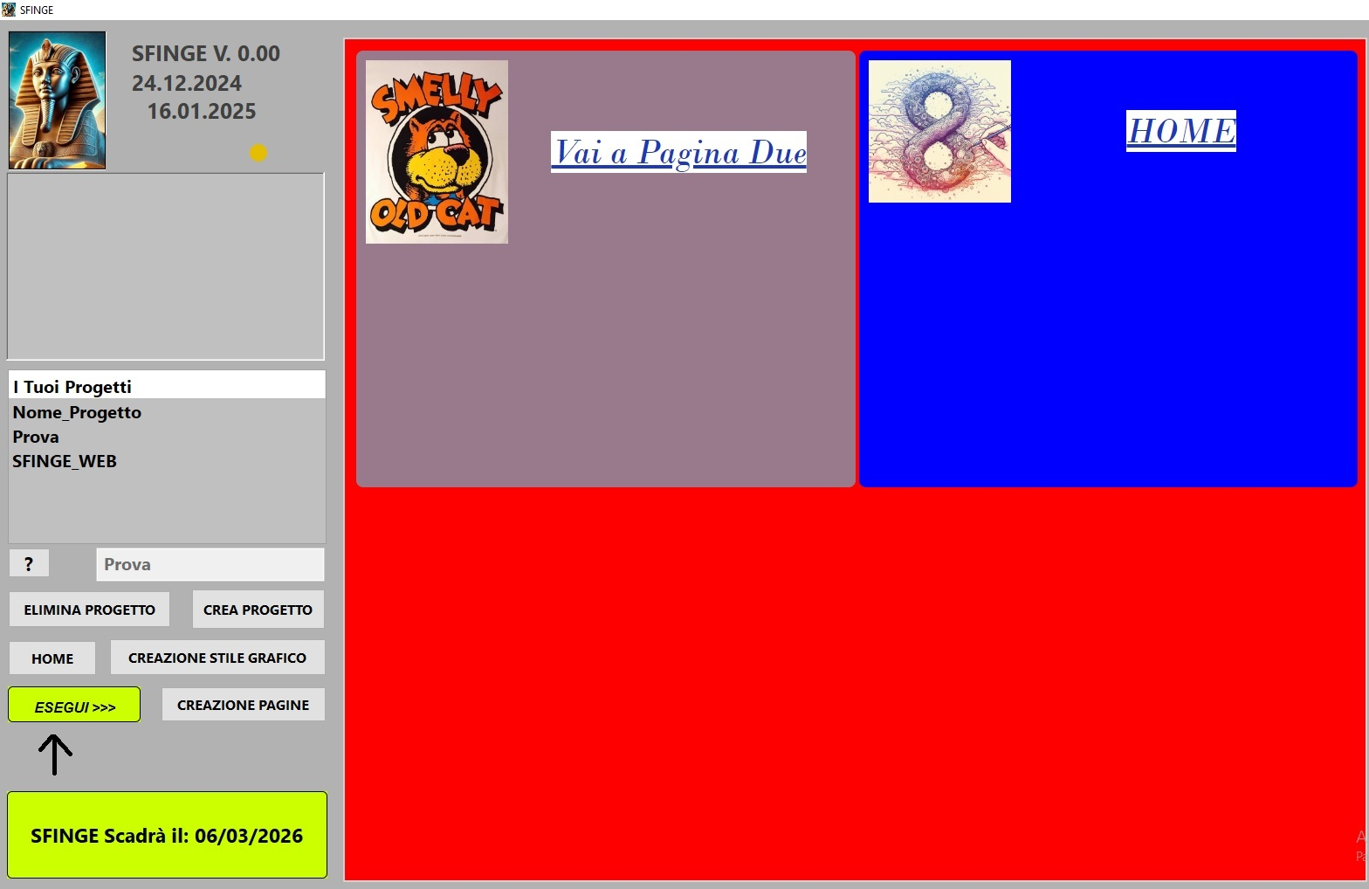

Se cliccate sul testo vengono cambiate le pagine e i menu sono incollati su entrambe le pagine.

**ATTENZIONE**

**Io ho Utilizzato Due Menu per farvi esercitare ma ne sarebbe bastato uno solo.**

Quando prenderete dimestichezza con i Menu potete vi Divertirete Molto. Potrete fare Menu di Testata, Laterali, potrete mettere Diverse Tipologie di Menu e Collegarli sulle Pagine che Desiderate.

Con quello che vi ho spiegato sarete in grado di fare qualsiasi cosa in SFINGE. I passi sono più o meno sempre gli stessi.

Sperimentate, se sbagliate Eliminate il Progetto, Create uno Tutto Nuovo; molto presto Creerete l’Incredibile in una Briciola di Tempo.

**CONTROLLO TESTO SPECIALE**

Questo controllo è Potentissimo vi consente di inserire qualsiasi Tipo di Carattere Alfanumerico, di punteggiatura e caratteri speciali.

Molto indicato quando si intendono fare Tutor di Ambienti di Programmazione (tipo SFINGE). Potete inserire nel controllo anche codice SFINGE, HTML, Java Script e di qualsiasi tipo di Linguaggio Informatico, grazie a questo controllo il Testo verrà Isolato e non interferirà assolutamente con il Codice Contenuto nella Pagina SFINGE.

**CONTROLLO AUDIO**

Se utilizzate il controllo AUDIO dovete inserire il vostro MP3 nella Cartella AUDIO del Progetto.

**CONTROLLO VIDEO Youtube**

1. Andate su youtube e scegliete un video
2. Sotto il video trovate la voce Condividi
3. Ora cliccate su Incorpora
4. Poi cliccate su Copia
5. Nel controllo video Youtube, in SFINGE, incollate e salvate
6. Il video comparirà nella pagina
7. Se appare il video ma non è funzionante e perché il proprietario del video a bloccato la possibilità di incorporare il suo video.

**CONTROLLO FINESTRA**

Straordinariamente SFINGE Supporta nelle Pagine, proprio come se fosse un Sistema Operativo, la Visualizzazione di Finestre Multiple. Più Processi Grafici Funzionano Parallelamente tramite Finestre Ridimensionabili, Apribili e Chiudibili.

Dopo aver creato una Pagina, al suo interno, potete inserire Illimitate Finestre.

Per farlo Selezionate una Pagina.

Posizionate il Cursore tra gli elementi body:

<body class='cvbcv'>

**QUI**

</body>

Ora nell’elenco COMANDI E CONTROLLI scegliete la voce: FINESTRA

Dall’elenco numerico scegliere un numero a caso e poi fare click su crea Finestra.

Questi tre righi dovete tagliarli e incollarli nel head come indicato di seguto.

<!--INSERISCICI NEL head--> (Questo è solo un Commento Potete eliminarlo) oppure potete utilizzare i commenti nei vostri lavori essi verranno ignorati dall’Esecutore di Pagina

<link rel='stylesheet' href='FINESTRE/Css_FINESTRE26.css'>

<script src='FINESTRE/FINESTRE26.js' defer></script>

<head>

<title>cbcv</title>

<script src='Supporto/Testata_Sfinge_Rservato.js'></script>

<script>Sfinge_Testata();</script>

QUI

</head>

Questa Procedura è un po’ delicata, ma l’Effetto Grafico è Potentissimo.

Ora l’head ha questo aspetto:

<head>

<title>cbcv</title>

<script src='Supporto/Testata_Sfinge_Rservato.js'></script>

<script>Sfinge_Testata();</script>

<!--INSERISCICI NEL head-->

<link rel='stylesheet' href='FINESTRE/Css_FINESTRE26.css'>

<script src='FINESTRE/FINESTRE26.js' defer></script>

</head>

Ho Evidenziato in Rosso il numero, che è quello che scegliete al momento della Creazione. Il Numero è Importantissimo, perché se volete mettere più finestre, le Procedure Sottostanti, Create da SFINGE, saranno in grado di gestirle tutte grazie al Numero di Versione della Finestra.

Di fatti se vediamo il restante Codice Creato da SFINGE è Ricco del Numero di Versione della Finestra che avete scelto:

<button onclick="apriFinestra26('draggable26')" >Apri Finestra(PUOI SOSTITUIRE)</button>

Questo rigo di codice va posizionato al disopra degli ultimi due elementi pagina:

<script src='../FINESTRE2/Finestra26.js'></script><script>GestioneFinestra26();</script>

**QUI**

</body>

</html>

Per Gestire il Contenuto della Finestra Scegliete dall’Elenco la Finestra:

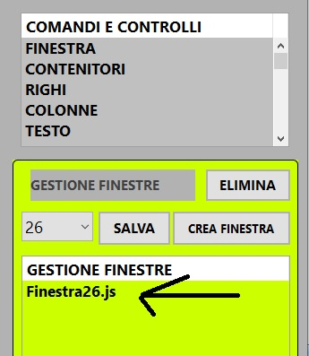

SFINGE per questo Tipo di Operazioni Supporta **la Modulazione del Codice Separata.**

Nel Codice delle Finestre la Sezione che vi Interessa è la seguente:

**<div class='content26' style='background-color: #FFFF00'>**

**CONTENUTO**

**</div>**

**In questo div non potete sostituire la Classe Grafica, ma potete cambiare il Colore di Sfondo della Finestra:**

**style='background-color: #FFFF00'**

Sostituite CONTENUTO con RIGHI, COLONNE, TESTO, IMMAGINI, CONTENITORI (che spiegherò più avanti). Non potete Inserire Finestre, Non Funzionerebbero.

In una Pagina potete inserire Tutte le Finestre che desiderate e avrete la Gestione del Codice Separata. All’interno di Colonne potete Inserire, in modo Organizzato, Tutti i Tasti che Aprono le Finestre.

Mi raccomando, in modo che funzioni tutto bene, i righi di associazione delle Finestre alla Pagina dovete metterli Tutti alla Fine del body:

<script src='../FINESTRE2/Finestra28.js'></script><script>GestioneFinestra28();</script>

<script src='../FINESTRE2/Finestra27.js'></script><script>GestioneFinestra27();</script>

<script src='../FINESTRE2/Finestra26.js'></script><script>GestioneFinestra26();</script>

</body>

</html>

I Tasti Gesti teli a piacimento.

Le Cose fondamentali in modo che funzioni tutto bene:

1. Ogni finestra che create deve avere un numero differente
2. Le Inclusioni di testata:

<!--INSERISCICI NEL head-->

<link rel='stylesheet' href='FINESTRE/Css_FINESTRE26.css'>

<script src='FINESTRE/FINESTRE26.js' defer></script>

1. Nel body, prima i tasti

<body class='sss'>

<button onclick="apriFinestra26('draggable26')" >Apri Finestra(PUOI SOSTITUIRE)</button>

Alla fine di tutti i righi della le associazioni di finestra alla Pagina

</body>

</html>

**Non fate copia incolla su altre pagine, del codice Generato da SFINGE, SFINGE mentre Crea il Codice, nel Sottosuolo, Crea Tutti i File Necessari, in modo che Funzioni Tutto alla Perfezione.**

I Tasti Finestra potete sistemarli nel modo in cui desiderate e potete assegnargli anche una classe grafica (questo è solo un esempio, massima creatività grafica):

<table width='100%' align='center' class=''>

<tr>

<td class='' align='center' width='50%'>

<button **class='clsTastoFinestra'** onclick="apriFinestra26('draggable26')" >

Apri Finestra(PUOI SOSTITUIRE)

</button>

</td>

</tr>

</table>

Mentre Codice Finestra div:

<div class='draggable26' id='draggable26'>

<div class='header26'>

<span>TITOLO FINESTRA (**CAMBIALO**)</span>

<span class='close26' id='closeButton26'>X</span>

</div>

<div class='content26' style='background-color: **#FFFF00'**> colore di Sfondo puoi sostituire

**CONTENUTO**

</div>

<div class='resizer26' id='resizer26'></div>

</div>

Dove è scritto contenuto potete mettere tutto ciò che potete mettere in una Pagina, tranne che Finestre.

Credo che non mi stia sfuggendo niente. Concordo può sembrare un po’ complicato, ma i siti con tali effetti grafici non riescono a farli nemmeno i professionisti.

**CONTROLLO CONTENITORI**

Un altro Controllo SFINGE Molto Speciale è il Controllo Contenitore. Per Comprenderlo Bene vi Spiegherò i Livelli di Visualizzazione. Questi Livelli di Visualizzazione, in Tutti gli Altri Casi, vengono Gestiti da SFINGE. In questo caso dovete conoscere una Regola; i Controlli Contenitore o vengono associati a una index (alla pagina d’avvio) oppure a tutte le altre pagine. Creiamo un Controllo Contenitore e lo Chiamiamo index, SFINGE Genererà un index.js e possiamo creare un index2, un index3, quanti ne volete. Grazie al prefisso index vi ricorderete di non associarli a una pagina diversa da index, perché potrebbe non funzionare. Se poi abbiamo una pagina due e vogliamo Creare un Contenitore due, possiamo farlo e possiamo associarlo a qualsiasi pagina che non sia index. Perché?

Se aprite la Cartella del Vostro Progetto SFINGE, vedrete tante cartelle, solo la pagina index (come File index.html) e al di fuori di tutte le Cartelle perche vi serve per avviare il Progetto (o il Sito) al di fuori di SFINGE.

Da qui possiamo Comprendere che i Livelli di Visualizzazione, tra una index e tutte le altre Pagine sono Differenti. Sostanzialmente se voi in un Contenitore, Associato a Index, inserire un Immagine, SFINGE adatterà l’Immagine a una Visualizzazione di Primo Livello, quindi in un'altra pagina l’Immagine non verrà Visualizzata. In egual modo se Associate un Contenitore a una Pagina di Secondo Livello (che non è una index) e mettete, ad esempio, un Immagine e poi lo associate a una index l’immagine non verrà Visualizzata. I Menu, visti in precedenza, magicamente, non hanno questo tipo di Problema (è posso anche essi essere utilizzati come Contenitori) perché utilizzano un iframe, sostanzialmente un iframe dona la possibilità di inserire una Pagina all’Interno di un’Altra, quindi è sempre di Secondo Livello, se è difficile, in questo momento, comprendere ciò, non è importante; l’importante è che sappiate che un Contenitore può essere inserito in un Menu, in modo che Rendiate Modulari i Contenuti (nel caso fossero parecchi). Ma in un Contenitore non potete Mette un Menu.

Questo è il codice Contenuto in un Contenitore:

function index()

{

const we = `

**QUI INSERIRETE I VOSTRI CONTENUTI**

//INSERISCI QUI I TUOI CONTENUTI (**questo rigo cancellatelo**)

`;

document.write(we);

}

window.myNamedFunction = myNamedFunction;

I Contenitori Renderanno la Vostra Programmazione Più Modulare di quanto possa essere. Supponiamo che in una Pagina vogliate mette dei Prodotti, creerete un Contenitore chiamato Pentole, uno Mestoli, un altro Tovaglie. Li associate tutti e tre alla stessa Pagina, in questo modo avete Separato i Contenuti ed è più Facile Gestirli. Nella Pagine, quei Contenuti, verranno visualizzati Tutti Sequenzialmente, nessuno si renderà conto che il Codice è su Moduli Separati.

**CONTROLLI SPECIALI – CONTROLLI WEB**

I Controlli SFINGE che iniziano con la parola WEB (li trovate alla FINE dell’elenco COMANDI E CONTROLLI) interessano solo a chi intende inserire il Proprio Sito Creato con SFINGE in un Sotto Dominio Gratuito sfig.eu (SFINGE WEB) con Spazio Web Illimitato.

Il Nome del Vostro Sito sarà, più o meno, così:

<https://www.sfig.eu/S/PROVA/index.html>

PROVA/index.html rappresenta un esempio di Nome Progetto Sfinge.

**ATTENZIONE**

Tenete presente che il Nome di un Progetto SFINGE destinato come Sito Web su Sotto Domini SFINGE WEB (sfig.eu)

<https://www.sfig.eu/S/PROVA/index.html>

NON DEVE ESSERE MODIFICATO, altrimenti il Vostro Sito su SFINGE WEB non Funzionerà come Previsto.

Tutti i Controlli SFINGE WEB, sotto il cofano, utilizzano Pesantemente il Nome del Progetto SFINGE per Collegare il Sito SFINGE con la Piattaforma SFINGE WEB (sfig.eu).

Fondamentalmente i Controlli WEB Incorporano Parti Organiche di SFINGE WEB, con il Vostro Sito Sfinge. In altre parole hanno la capacità Unificare il Sito alla Piattaforma. Questo tipo di Controlli, Fuori da SFINGE WEB non hanno alcuna Utilità (NON FUNZIONERANNO).

**IL Controllo: WEB STATISTICHE PAGINA**

Se desiderate Creare un Sito Destinato a Sotto Domini SFINGE WEB (sfig.eu)

<https://www.sfig.eu/S/PROVA/index.html>

Tutte le Pagine del Sito dovrebbero Incorporare questo Controllo, che serve per far Funzionare un Controllo SFINGE WEB, chiamato:

WEB VISUALIZZAZIONI PAGINA

Quest’ultimo non Funzionerebbe, se nelle Vostre Pagine non avete Incorporato un Controllo WEB STATISTICHE PAGINA.

Il Controllo WEB STATISTICHE PAGINA, su Piattaforma SFINGE WEB, gioca un Ruolo Fondamentale. Sostanzialmente Salva Tutte le Visualizzazioni della Pagina in un Data Base Protetto da SFINGE WEB. Queste Visualizzazioni vengono, nel Medesimo Istante, rese Pubbliche da SFINGE WEB nell’Area Statistiche SFINGE:

<https://www.sfig.eu/Supporto/StatisticheNavigazione.aspx>

(che è collegata al Controllo WEB STATISTICHE PAGINA)

WEB VISUALIZZAZIONI PAGINA

È in grado di Creare un Pagine SFINGE WEB Dedicata a Tutte le Pagine che Incorporeranno tale Controllo.

Sostanzialmente quando un Vostro Utente Cliccherà su Visualizzazioni Pagina (della Vostra Pagina), SFINGE WEB Creerà, all’Istante, per Voi, una Pagina Dedicata alla Statistica, dell’anno corrente, di quella Specifica Pagina. Tutte le Vostre Pagine Potranno Beneficiare, GRATUITAMENTE, di queste Potenti PROCUDURE SOFTWARE SGINGE WEB, Grazie ai Controlli di Tipo WEB Disponibili su SFINGE.

Per Utilizzare questi due Tipi di Controlli sarà sufficiente cliccare su **Applica**, SFINGE FARA’ TUTTO IL RESTO (il codice generato non necessita di alcuna modifica, non dovete modificarlo), l’unica cosa che potete fare è impostare una Classe Grafica: class=''

**Per i Più Esperti**

SFINGE non solo è semplice da utilizzare, ma offre anche ampie possibilità di personalizzazione per chi ha esperienza nello sviluppo web.

### HTML

Le pagine HTML create con SFINGE possono essere modificate manualmente. Potete aggiungere nuove sezioni, personalizzare elementi esistenti o integrare codice avanzato per adattare il progetto alle vostre esigenze.

### CSS

Il CSS del progetto può essere esteso manualmente. Potete creare nuovi stili personalizzati o modificare quelli esistenti, garantendo un controllo completo sull'aspetto grafico del vostro progetto.

### JavaScript

Da **COMANDI E CONTROLLI**, selezionando la voce **JavaScript**, potete creare e gestire moduli JavaScript. SFINGE vi consente di:

* Creare moduli JavaScript personalizzati in pochi clic.
* Associare i moduli creati a una o più pagine in modo semplice e veloce.
* Integrare script complessi o funzionalità avanzate, rendendo il progetto ancora più potente e interattivo.

Grazie a queste funzionalità, SFINGE si adatta sia ai principianti che vogliono imparare, sia agli esperti che desiderano costruire progetti complessi e innovativi.

La Programmazione e Fatta di Sperimentazioni, Sperimentate non abbiate paura di Sbagliare, se l’Errore è Grave, non accade nulla, Eliminate il Progetto, Create uno Nuovo. Un Consiglio, in una Fase Iniziale Create sempre due Progetti, uno Chiamatelo Esperimenti, l’altro sarà quello Reale, quando siete Certi Applicate ciò che avete Imparato nel Reale, altrimenti Continuate a Sperimentare.